南开大学2010级物理类高等数学统考试卷 （A卷） 2011年01月17日 草稿区
姓名 学号 院系 专业 任课教师

装 订 线 一

装 订 线 二
二
（说明：答案务必写在装订线右侧，写在装订线左侧无效。影响成绩后果自负。）
题号 | 一 | 二 | 三 | 四 | 五 | 六 | 七 | 八 | 卷面成绩 | 核分  签名 | 复核  签名
得分

一题得分

一、求下列极限（18分=92）：
（1）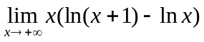； (2) 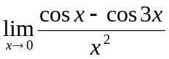

二题得分
二、（12分=62）(1)求函数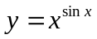的导数；(2) 设隐函数由方程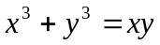确
定，求。

物理类A4—1
三、（12分=62）求下列不定积分： 草稿区
姓名 学号 院系专业 任课教师

（1）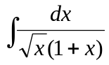; (2) 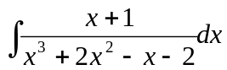
三题得分

四、（18分=92）计算：
四题得分
（1） 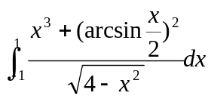； （2）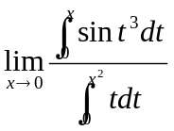

物理类A4—2
五、（12分）给定曲线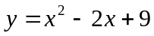，确定，使得直线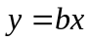为该曲线的切线。 草稿区
五题得分
姓名 学号 院系专业 任课教师

六、（12分）证明不等式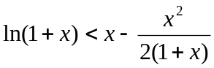，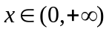。
六题得分

物理类A4—3
七、（10分）设在上连续，在内可导(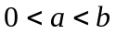)，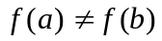，证明存在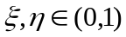， 草稿区
姓名 学号 院系专业 任课教师

使得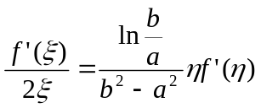。
七题得分

八、（6分）设函数在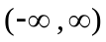上连续，函数
八题得分
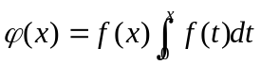
单调递减, 证明：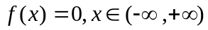。

物理类A4—4

